4주차 과제 #6

2022145079 임혜린

본 과제는 Python, VS Code를 사용하였음을 밝힙니다.

공통 조건 (Heat equations)

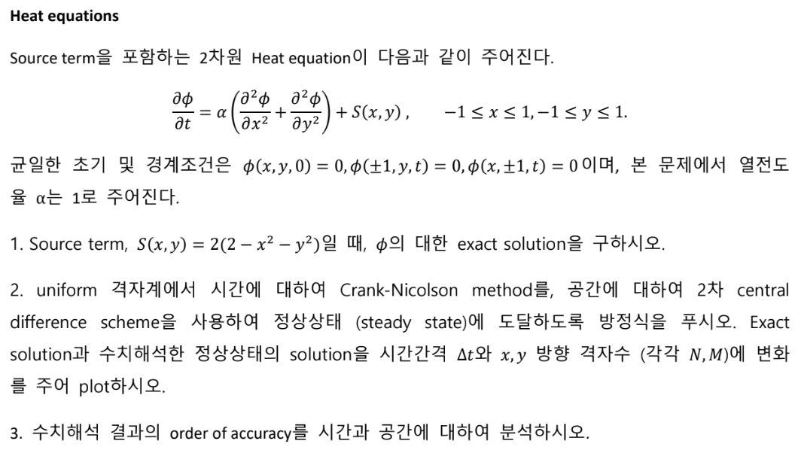



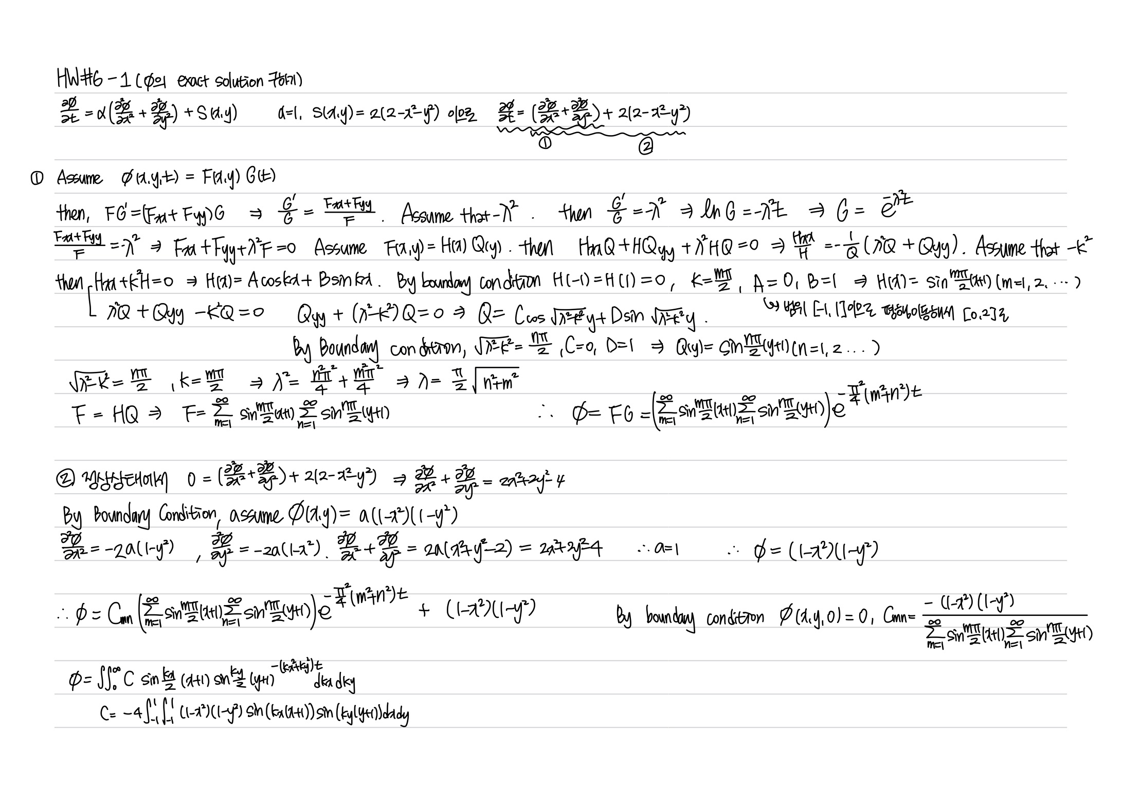



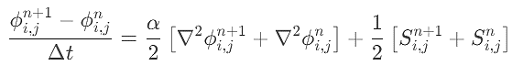Crank-Nicolson scheme은 시간 미분을 전 시간 단계와 다음 시간 단계의 중앙 평균으로 근사한다. Heat equation의 지배방정식에 이를 적용하면 아래와 같다.

n은 time step, i,j는 spatial index이며 이때

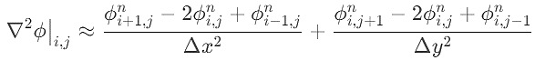

이다. Δx=Δy이므로 Δx=Δy=h로, β=αΔt/2h2으로 놓고 좌변을 unknown, 우변을 known으로 정리하면 아래와 같다.





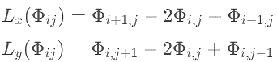이때 operator Lx, Ly를 적용하면, 식을 아래와 같이 변형할 수 있다.



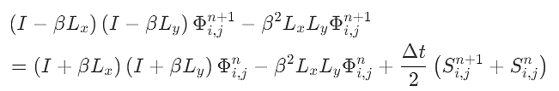

β2항은 n에 따라 크게 변화하지 않으므로 양 변의 β2항이 상쇄 가능하다 가정하면 결과적으로 아래와 같은 식을 얻을 수 있다.

또한 상쇄한 β2항이 Δt2에 비례하므로 dt에 대한 L2norm error가 2차로 나올 것을 예상할 수 있다.

마지막으로 얻었던 식의 좌변의 I-βL2를 제외한 부분을 ψ, 우변을 R이라고 하면 식은 (I-βLx)ψ=R이 된다. 이 형태에서 한 번 풀어서 ψ를 알아낸 후, (I-βLy)ф=ψ를 이용하여 ф를 알아내는 방식으로 코드를 작성하였다. 즉,

이와 같이 변형할 수 있으므로 이것을 np.linalg.solve로 한 번 푼 후, 이렇게 찾은 ψ를 이용하여

이를 진행하여 ф를 구한 후, 이를 이용하여 다시 다음 t에서의 ф를 구해 나가는 방식이다.

텍스트, 스크린샷이(가) 표시된 사진

AI 생성 콘텐츠는 정확하지 않을 수 있습니다.

텍스트, 스크린샷이(가) 표시된 사진

AI 생성 콘텐츠는 정확하지 않을 수 있습니다.

h=x, y 방향 격자수, h=Δx=Δy=2/n, I__bx=2차원 넘파이 배열로 나타낸 I-βLx, I_bx=2차원 넘파이 배열로 나타낸 I+βLx, pi_list=각 t에 대한 ф를 담은 2차원 넘파이 배열을 담은 리스트이다.

n=41, t=0.1로 설정하였다.

텍스트, 스크린샷, 소프트웨어이(가) 표시된 사진

AI 생성 콘텐츠는 정확하지 않을 수 있습니다.

이중 초기 t에 대한 등고선을 그려보았다.

|  |  |
| --- | --- |
|  |  |
|  |  |
|  |  |
|  |  |
|  |  |

내부 온도가 진동하고 이 진동이 시간이 지날수록 느려진다는 것을 확인하였다. 다음으로 t=10.0일 때의 등고선과 exact solution의 등고선을 비교함으로써 두 등고선이 거의 일치함을 확인하였다.

|  |  |
| --- | --- |
|  |  |

다음으로 Δt와 h를 바꾸어가며 등고선을 비교하였다. Δt=0.1, 0.01, h=0.2, 0.1, 0.05이며 t가 0.5일 때와 10.0일 때, 총 12개의 등고선을 비교하였다.

그 결과 h가 감소, 즉 n이 증가할수록 등고선이 더욱 스무스하게 그려짐을 확인하였으며, Δt에 대해서는 육안으로 뚜렷한 차이를 찾지 못하였으나 Δt가 작을수록 작은 t에 대해 더 스무스한 결과를 얻게 되는 것으로 예상된다.

|  |  |
| --- | --- |
|  |  |
|  |  |
|  |  |

텍스트, 스크린샷, 폰트, 대수학이(가) 표시된 사진

AI 생성 콘텐츠는 정확하지 않을 수 있습니다.

* h의 변화

Δt=0.1, t=10.0(steady state)를 고정해 놓은 뒤, ф와 (range(99)한 후 pi_list[-1]) steady state에서의 exact solution (1-x2)(1-y2)의 L2norm을 구하여 error을 구하였다. n=4, 6, 8, 10으로 격자 수의 변화를 주며 error을 구하며 구한 각 격자 수에서의 error을 error_list에 담아 error_list를 완성하였다.

log10(h)와 log10(error_list)의 그래프를 그려 그래프의 order of accuracy를 구하였다. 또한 기울기가 2인 점선 그래프를 그려 한 눈에 비교할 수 있도록 하였다.

텍스트, 스크린샷이(가) 표시된 사진

AI 생성 콘텐츠는 정확하지 않을 수 있습니다.

텍스트, 스크린샷이(가) 표시된 사진

AI 생성 콘텐츠는 정확하지 않을 수 있습니다.

텍스트, 라인, 도표, 그래프이(가) 표시된 사진

AI 생성 콘텐츠는 정확하지 않을 수 있습니다.



그 결과 order of accuracy가 2에 가깝게 나오는 것을 확인하였다.

* Δt의 변화

비슷한 방법으로 Δt를 변화시키며 진행하였다. 사용된 Δt는 1/20, 1/80, 1/140, 1/200이다.

텍스트, 스크린샷이(가) 표시된 사진

AI 생성 콘텐츠는 정확하지 않을 수 있습니다.

텍스트, 라인, 그래프, 도표이(가) 표시된 사진

AI 생성 콘텐츠는 정확하지 않을 수 있습니다.



이 또한 기울기가 2에 가깝게 나오는 것을 확인할 수 있었다.